Sprawozdanie nr2

Sieci Komputerowe

Praca z podstawowym oprogramowaniem do diagnostyki sieci

Daniel Rudziński

Zadanie 1. - Zapoznaj się z interfejsem i funkcjami programu Wireshark. Wyświetl przechwytywane i odfiltrowane wg. dowolnego protokołu pakiety sieciowe
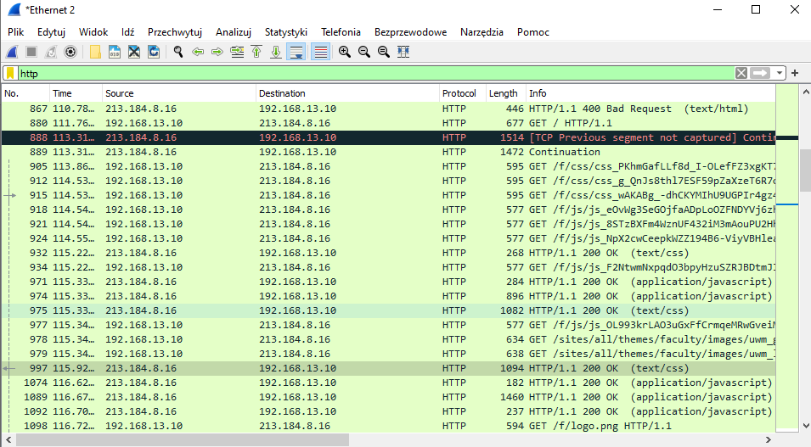
Pakiety zostały przefiltrowane według protokołu http, umożliwia to zobaczenie pakietów z określoną filtracją, zobaczenie potrzebnych informacji

2. Zapoznaj się z poleceniem ipconfig. Porównaj wewnętrzny adres IP z zewnętrznym, który można uzyskać np. na stronie whatismyip.com

C:\Users\local>ipconfig

Windows IP Configuration

Ethernet adapter VirtualBox Host-Only Network:

Connection-specific DNS Suffix . :
Link-local IPv6 Address . . . . . : fe80::8885:c812:f884:6259%19
IPv4 Address. . . . . . . . . . . : 192.168.56.1
Subnet Mask . . . . . . . . . . . : 255.255.255.0
Default Gateway . . . . . . . . . :

Ethernet adapter Ethernet 2:

Connection-specific DNS Suffix . : wmii.local
Link-local IPv6 Address . . . . . : fe80::200e:54b6:5425:f42f%13
IPv4 Address. . . . . . . . . . . : 192.168.13.10
Subnet Mask . . . . . . . . . . . : 255.255.255.0
Default Gateway . . . . . . . . . : 192.168.13.1

Ethernet adapter VMware Network Adapter VMnet1:

Connection-specific DNS Suffix . :
Link-local IPv6 Address . . . . . : fe80::d1c7:c291:8bc0:1a43%15
Autoconfiguration IPv4 Address. . : 169.254.159.126
Subnet Mask . . . . . . . . . . . : 255.255.0.0
Default Gateway . . . . . . . . . :

Ethernet adapter VMware Network Adapter VMnet8:

Connection-specific DNS Suffix . :
Link-local IPv6 Address . . . . . : fe80::7e4d:7386:5dc4:ac0%9
Autoconfiguration IPv4 Address. . : 169.254.214.205
Subnet Mask . . . . . . . . . . . : 255.255.0.0
Default Gateway . . . . . . . . . :

Ethernet adapter Ethernet 3:

Media State . . . . . . . . . . . : Media disconnected
Connection-specific DNS Suffix . :

Adres ip z ipconfig – 192.168.13.10
Adres ip z whatismyip – 213.184.8.154

Wniosek – Adresy są różne, ipconfig pokazuje adres IP komputera w sieci wewnętrznej a adres ze strony whatismyap jest taki sam dla wszystkich komputerów podłączonych do tej samej sieci.

3 .Zapoznaj się z możliwościami pomiaru prędkości dostępu do Internetu za pomocą speedtest.net
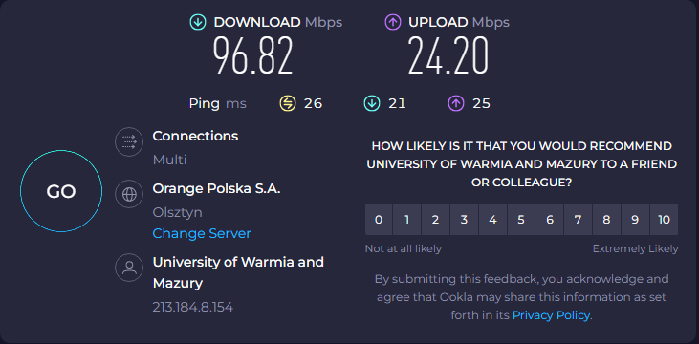
Strona ta umożliwia pomiar
-Downloadu
-Uploadu
-Pingu
Wynik ten zależy od wielu czynników.

5.Zapoznaj się z poleceniem tracert, wyświetl trasę do dowolnego hosta w Internecie

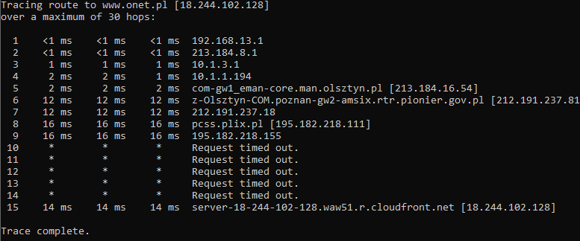
tracert- pokazuje jaką trasę przeszły pakiety

6.Zapoznaj się z narzędziem nslookup, wyszukaj adres IP dowolnego serwera

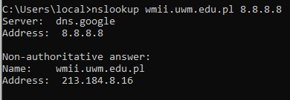

nslookup -Wysyła zapytania do serwerów nazw domen internetowych w dwóch trybach. Tryb interaktywny umożliwia tworzenie zapytań o serwery nazw w celu uzyskania informacji o różnych hostach i domenach, czy też wydrukowanie listy hostów w domenie.

7. Zapoznaj się z poleceniem arp, użyj opcji arp-a oraz arp-d
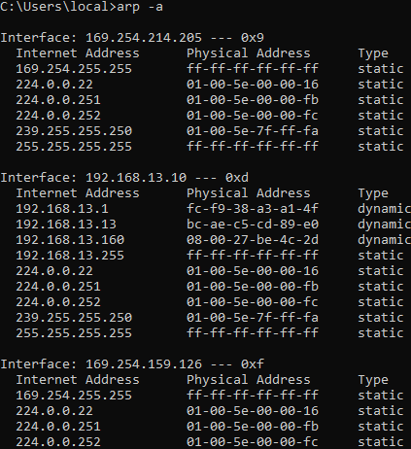

Arp- protokół sieciowy umożliwiający mapowanie logicznych adresów warstwy sieciowej na fizyczne adresy warstwy łącza danych
Arp-a wyświetla zmapowane adresy
arp-d usuwa zmapowane adresy

8. Zobacz pliki w folderze C:\Windows\System32\drivers\etc i zapoznaj się z ich przeznaczeniem
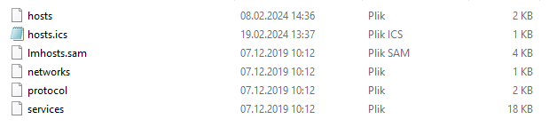
Plik Hosts- jest ingeralną częścią protokołu komunikacyjnego TCP/IP.
Imhosts- jest plikiem mapującym nazwy Samba .
Networks- zawiera informację o znanych sieciach.
Protocools- zawiera informacje na temat znanych protokołów
Services- zawiera informacje na temat znanych usług.

9.Sporządź sprawozdanie w formacie PDF.
Podpunkt techniczny – wykonany.

Podsumowanie – Zrealizowane czynności pozwalają na podstawową diagnostykę sieci komputerowych.

